PROJETO 2: PRIMEIROS PASSOS PARA O PROJETO DE UM SO
Izaque Vieira de Souza¹, Olávio Gonçalves de Almeida¹, Wisley Kilder da Silva Nogueira¹
¹Departamento de Ciência da Computação – Universidade Federal de Goiás (UFG)
izaquevieira@outlook.com.br, olaviog.almeida@gmail.com, w.kilder@hotmail.com

- Tarefa 1
1.1. Descrição
A primeira tarefa consiste nos passos básicos para a criação de um SO. Nessa tarefa será feita a preparação do sistema, bem como instalação de alguns softwares. Serão apresentadas também algumas dificuldades encontradas no decorrer do Projeto 2.

1.2. Instalação de softwares necessários
Foram usados comandos separados para a instalação de cada softwares que foi pedido. Isso aconteceu porque alguns dos softwares já estavam instalados na máquina, sendo assim seria desnecessário repetir o comando para a instalação do mesmo. Os comandos utilizados para a instalação dos softwares foram:

sudo apt-get update
sudo apt-get install xorriso
sudo apt-get install nasm
sudo apt-get install qemu

Alguns softwares como o grub e o gcc já estavam instalados na máquina.
A instalação do VirtualBox por meio dos repositórios padrões do sistema Linux não foi possível, sendo necessário buscar ajuda em um blog (CASTRO, 2018). Com essa ajuda foi possível utilizar a ferramenta VirtualBox.
Cada software instalado acima possui uma finalidade:
- xorriso: gerar a imagem do sistema (arquivo .iso);
- nasm: compilador Assembly, utilizado em para editar pontos de entrada do kernel;
- grub: utilizado para criar o bootloader;
- gcc: utilizado para compilar os códigos C;
- qemu: execução direta do arquivo .bin para testar o SO criado, evitando gerar uma imagem do sistema a cada alteração feita;
- VirtualBox: utilizado para testar a imagem ISO gerada do sistema.

1.3. Criação dos primeiros arquivos
Para prosseguir, foi criado um diretório chamado “SO”, e dentro deste diretório foram criados os arquivos kernel.asm, kernel.c, link.ld e build.sh. A implementação de cada código para os arquivos descritos acima foi feita com base no material disponibilizado pelo professor.
O código presente no arquivo kernel.asm é responsável por criar o ponto de entrada do kernel. A Imagem 1 representa o código presente em kernel.asm:

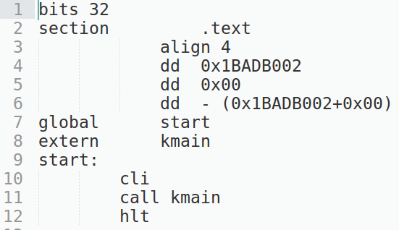
Imagem 1: Código de kernel.asm

Na imagem, a linha 1 quer dizer ao nasm que ele deve gerar um código a ser executado em um processador de 32 bits. Para as linhas de 2 até 6 são especificações para o grub e bootloader. Na linha 7, é criada uma função start, de modo global, para que a mesma seja chamada no arquivo link.ld. A função kmain faz referência à função que deve ser criada no arquivo kernel.c.
O código inserido no arquivo link.ld foi fornecido no material, contendo o seguinte conteúdo:

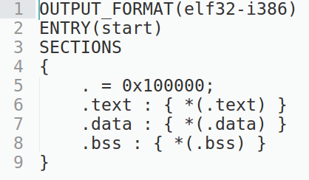
Imagem 2: Código de link.ld

O arquivo link.ld será utilizado para juntar os arquivos gerados ao compilar o arquivo Assembly e ao compilar o código kernel.c, gerando assim um arquivo com extensão .bin.
O documento kernel.c possui o código apresentado abaixo na Imagem 3. Este por sua vez, possui a função kmain(), onde o objetivo dela até o presente momento é mostrar um caractere da cor verde na tela.

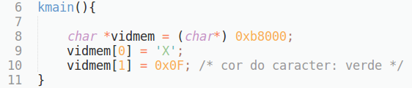
Imagem 3: Código de kernel.c

Para compilar os arquivos criados até o presente momento, foi organizado um arquivo shell script, contendo os comandos para compilar os arquivos kernel.asm, kernel.c, e posteriormente, contém o comando para fazer a junção através do link.ld dos arquivos gerados pela compilação dos códigos anteriores. Quando essa junção é feita, um arquivo kernel.bin é gerado, e a partir dele, podemos usar o qemu para fazer um rápido teste do sistema criado até o momento, sem precisar gerar uma imagem do sistema. Segue abaixo na Imagem 4 o código do shell script build.sh:

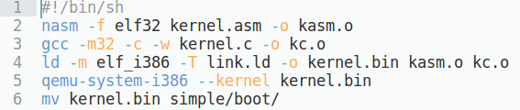
Imagem 4: Código de build.sh

Nota-se que foram adicionados os comandos da linha 5 e 6 no arquivo build.sh. O comando apresentado na linha 5 é usado para que o qemu já execute o arquivo kernel.bin assim que o arquivo build.sh for executado, e o comando da linha 6 moverá o arquivo kernel.bin gerado para o diretório indicado, facilitando ao gerar a imagem do sistema posteriormente. Por fim, para dar permissão de execução ao shell script criado, o seguinte comando foi utilizado:
sudo chmod +777 build.sh
Ao executar o arquivo shell scritp criado, o resultado é apresentado na Imagem 5.

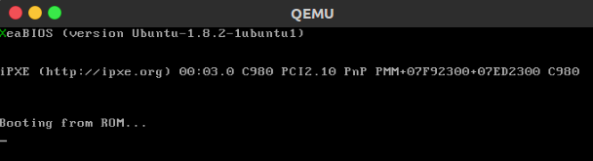
Imagem 5: Resultado da primeira execução

Para a criar uma ISO do sistema feito até então, foi necessário criar alguns diretórios dentro do diretório SO, resultando na seguinte ordem: SO/simple/boot/grub/. Dentro do diretório boot está localizado o arquivo kernel.bin, e dentro do diretório grub, será criado um arquivo que fará a configuração do grub. No código apresentado abaixo na Imagem 6, as configurações são feitas de modo que o tempo aguardando a inicialização do sistema seja 0 segundos (set timeout = 0), para que seu boot seja feito através do disco óptico (set root = ‘(hd96)’ e também, para que seu nome seja “simpleOS”.

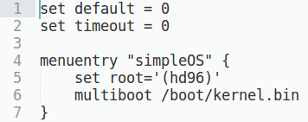
Imagem 6: Código do arquivo grub.cfg

Para gerar a ISO do sistema criado, o seguinte comando foi utilizado:
grub-mkrescue -o simple.iso simple
Ao testar a nova ISO criada no VirtualBox, escrevendo uma palavra na tela, o resultado foi o seguinte (Imagem 7):

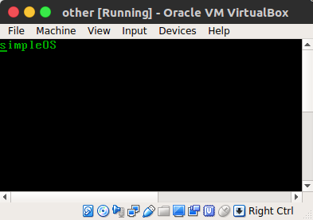
Imagem 7: Execução da ISO criada através do VirtualBox

Para escrever a frase da imagem acima (Imagem 7), o código do arquivo kernel.c foi alterado. O mesmo é apresentado na Imagem 8:
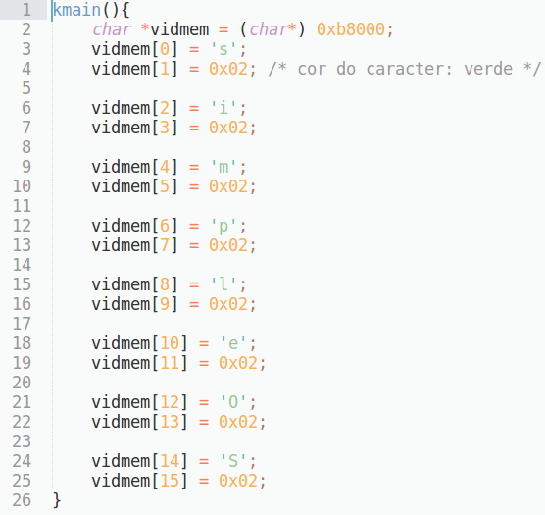
Imagem 8: Código de kernel.c para escrever “simpleOS”
- Tarefa 2
2.1. Criando os arquivos
Os arquivos types.h, system.h, string.h e screen.h foram criados dentro do novo diretório chamado include, conforme dito no documento de orientação.

2.1.1. Arquivo types.h
Neste arquivo foram inseridos os códigos necessários para a criação dos tipos primitivos de dados que serão usados pelas funções do SO. O código é apresentado na Imagem 9:
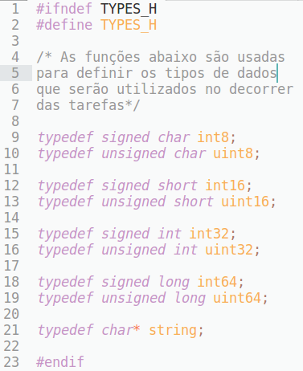
Imagem 9: Código do arquivo types.h
2.1.2. Arquivo string.h
1) O que a função realiza é a contagem de quantos caracteres possui na string, ou seja, o tamanho da string que foi passada para a função como parâmetro. Todos esses procedimentos são feitos utilizando os tipos de dados primitivos definidos no arquivo types.h. Em seguida, o código é apresentado na Imagem 10:

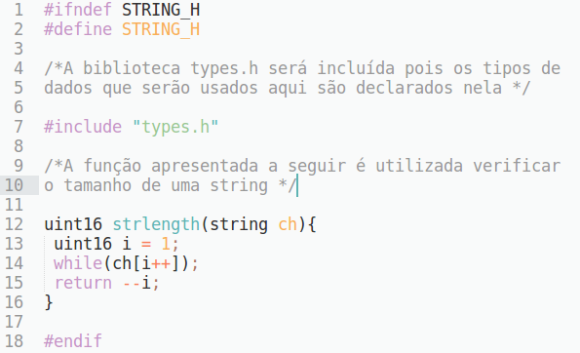
Imagem 10: Código do arquivo string.h

2.1.3. Arquivo system.h
As funções descritas no arquivo system.h são usadas para fazer acesso direto às portas, para que seja possível manipular o cursor na tela. Neste arquivo também foi usado como biblioteca o arquivo types.h, para que fosse possível utilizar os tipos primitivos de dados. O código é apresentado em Imagem 11:

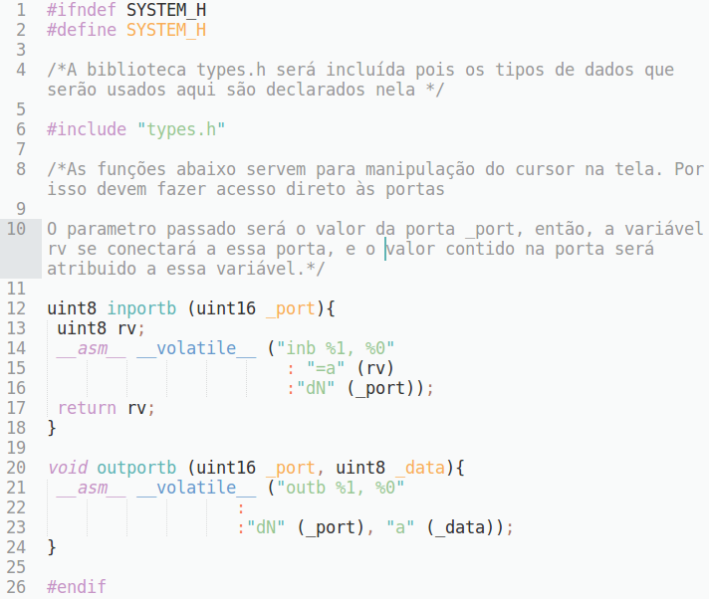
Imagem 11: Código do arquivo system.h
2.1.4. Arquivo screen.h
As funções utilizadas no arquivo screen.h são funções previstas monitores VGA, que é o padrão utilizado para a tela de boot de qualquer sistema operacional. Nesse arquivo são adicionadas funções para limpar linhas, atualizar a localização do cursor na tela, fazer scrollUp da tela, limpar a tela, entre outras. Todas as funções foram feitas de acordo com o documento disponibilizado pelo professor para a orientação. Para o caso específico da função printch(char) foi utilizado a Tabela ACII. As funções presentes no arquivo serão explicadas por meio dos comentários presentes no código abaixo (devido ao tamanho do código, não foi possível gerar uma imagem do mesmo):

#ifndef SCREEN_H
#define SCREEN_H

#include "types.h"
#include "system.h"
#include "string.h"

int32 cursorX = 0, cursorY = 2;
const uint8 sw = 80, sh = 25, sd = 2;

void clearLine(uint8 from, uint8 to){

/*A variável i é um auxiliar que define o ponto inicial em função da largura e profundidade (linha x coluna) de onde a função começará apagar a tela. Por exemplo, caso deseja-se apagar da linha 2 até a 4: A primeira posição no vetor vidmem a se pagar será a 320, e a posição final será a 800*/

uint16 i = sw * from * sd;

/*A linha abaixo inicializa a string vidmem, com a primeira posição de memória válida na tela*/

string vidmem = (string)0xb8000;

/*O loop abaixo percorre o vetor vidmem, onde a todas as posições acessadas pelo loop são limpas*/

for(i; i < (sw * (to + 1) * sd); i++)
vidmem[i] = 0x0;
}

void updateCursor(){
unsigned temp;

/*Nessa variável será atribuído o valor da posição, em função dos eixos x e y*/

temp = cursorY * sw + cursorX;

/*Para a função outportb(), o primeiro parâmetro significa a porta onde se deseja escrever o dado, e o segundo parâmetro significa qual dado se deseja escrever na porta em questão*/

/*Na linha abaixo, a posição é selecionada no registrador de controle*/

outportb(0x3D4, 14);

/*O byte de alta é enviado no barramento através da função abaixo*/

outportb(0x3D5, temp >> 8);

/*O byte de baixa é selecionado no registrador de controle*/

outportb(0x3D4, 15);

/*O byte de baixa da posição do cursor é enviado no barramento*/

outportb(0x3D5, temp);
}

void clearScreen(){

/*A presente função limpa todas as linhas da tela, da primeira até a última. Ela faz esta limpeza através da função clearLine(), passando como parâmetro a primeira linha e a linha sh-1 (última). Depois desta limpeza, a função reposiciona o cursor do mouse para a primeira posição (0,0)*/

clearLine(0,sh-1);
cursorX = 0;
cursorY = 0;
updateCursor();
}

void scrollUp(uint8 lineNumber){

/*A linha abaixo inicializa a string vidmem, com a primeira posição de memória válida na tela*/

string vidmem = (string)0xb8000;

uint16 i = 0;

/*É copiado para a primeira linha o conteúdo da lineNumber+1 linha abaixo da primeira linha. Ou seja, caso a função seja chamada como srollUp(5), o conteúdo da linha 6 será copiado para a primeira linha*/

for(i; i < sw * (sh - 1) * sd; i++)
vidmem[i] = vidmem[i + sw * sd * lineNumber];

/*as que foram copiadas são limpadas de sua posição antiga (original)*/

clearLine(sh - 1 - lineNumber, sh - 1);

/*O cursor é posicionado no ponto (0,0) caso deseja-se deslocar mais texto que existe na tela*/

if((cursorY - lineNumber) < 0){
cursorY = 0;
cursorX = 0;
}
else
cursorY -= lineNumber;

/*Atualiza o cursor na tela*/
updateCursor();
}

void newLineCheck(){

/*A presente função faz um scrollUp() de uma linha, caso a última linha da tela seja preenchida, liberando uma nova linha*/

if(cursorY >= sh - 1)
scrollUp(1);
}

void printch(char c){

/*A linha abaixo inicializa a string vidmem, com a primeira posição de memória válida na tela*/

string vidmem = (string)0xb8000;

switch(c){

/*O caractere 0x08 corresponde ao Backspace, ou seja, para apagar um
caractere. Caso seja a opção desejada, primeiro é feita uma verificação
se existe caractere a ser apagado, e caso sim, o cursor volta uma
posição no eixo x, e a string vidmem limpa o caractere onde estava
o cursor no eixo x, antes de decrementar*/

case (0x08):
if(cursorX > 0){
cursorX--;
vidmem[(cursorY * sw + cursorX) * sd] = 0x00;
}

/*O caractere 0x09 corresponde ao TAB. Sendo assim, quando entra-se
no case em questão, o cursor se movimenta no eixo x em 8 posições*/
case (0x09):
cursorX = (cursorX + 8) & ~(8 - 1);
break;

/*O caractere em questão se trata do "carriage return", que reposiciona
o cursor para o início da linha*/

case ('\r'):
cursorX = 0;
break;

/*O caractere em questão se trata do "new line", sendo assim, o cursor
no eixo y é incrementado em um, passando para a linha abaixo, e o no
eixo x, é reposicionado para o incio da linha*/

case ('\n'):
cursorX = 0;
cursorY++;
break;

/*Caso não seja nenhuma das opções anteriores, o caractere digitado
é mostrado na tela com a cor branca, na posição atual do cursor.
Quando o caractere é apresentado, o cursor no eixo x é incrementado em
uma posição*/

default:
vidmem[((cursorY * sw + cursorX)) * sd] = c;
vidmem[((cursorY * sw + cursorX)) * sd + 1] = 0x0F;
cursorX++;
break;
}

/*esse if faz verificação se a linha já está cheia, e caso sim, posiciona
o cursor na linha abaixo no eixo y, e na posição inicial do eixo x*/
if (cursorX >= sw){
cursorX = 0;
cursorY++;
}

/*Com a função newLineCheck() verifica se a tela já está toda cheia*/
newLineCheck();

/*Atualiza a posição do cursor na tela*/
updateCursor();
}

void print(string ch){

/*A função em questão é usada para mostrar na tela uma string, fazendo um
laço de repetição da posição 0 da string (primeiro caractere) até o último*/
uint16 i = 0;

for(i; i < strlength(ch); i++)
printch(ch[i]);
}

#endif

2.2. Utilizando as funções em kernel.c
Para fazer o uso das funções construídas em screen.h no arquivo kernel.c, basta incluir a biblioteca no código C, e após isto, as funções estão prontas para serem chamadas. Alguns exemplos podem ser vistos na Imagem 12, Imagem 13 onde a função clearScreen() e updateCursor() são usadas respectivamente para limpar a tela logo após a frase “simpleOS” ser mostrada na tela e para atualizar a posição do cursor para a posição desejada.

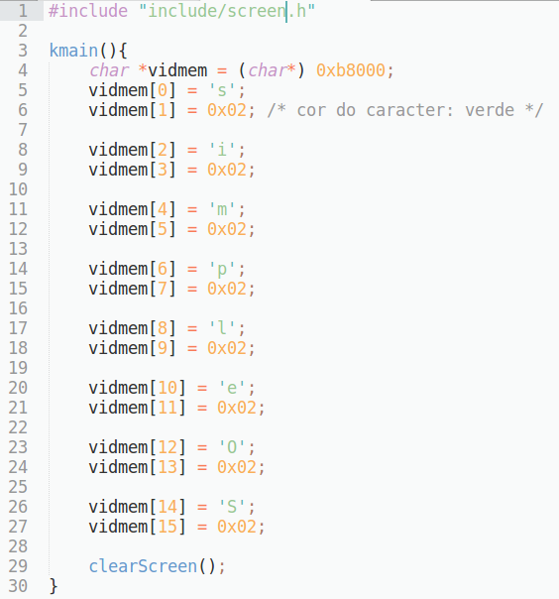
Imagem 12: Código de kernel.c utilizando a função clearScreen()

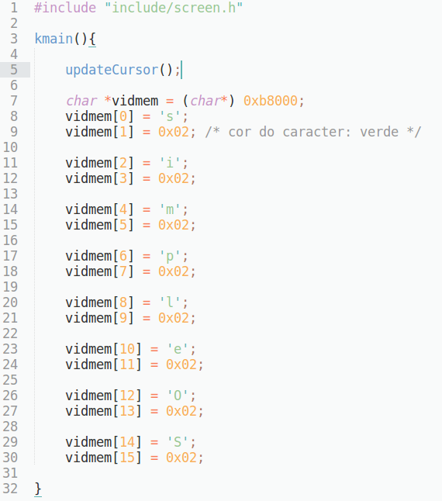
Imagem 13: Código de kernel.c utilizando a função updateCursor()

References
Castro, S. de (2018) “Instalando o Oracle VirtualBox no Ubuntu 14.04, 16.04 e 18.04”. Disponível em: <https://www.blogopcaolinux.com.br/2016/05/instalando-virtualbox-no-ubuntu-lts.html>. Acesso em: 19 set. 2018.

